B2040 Scheda creata il 21 giugno 2026
Descrizione storico-bibliografica
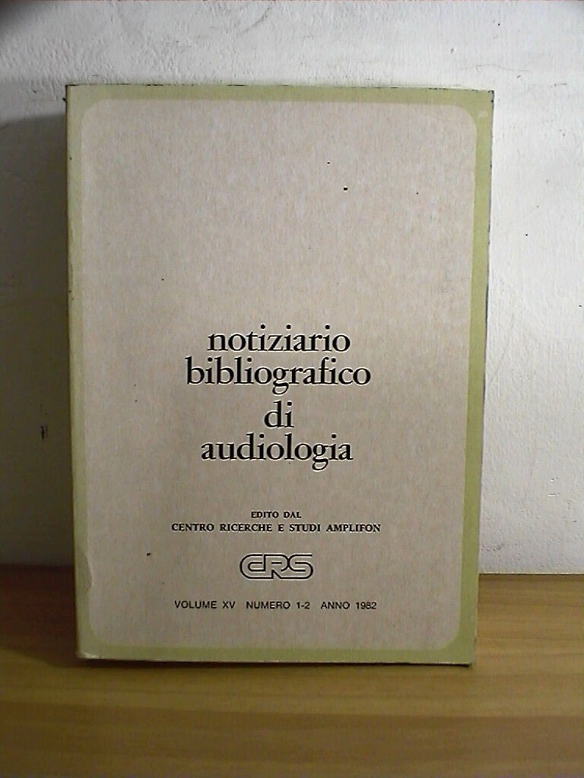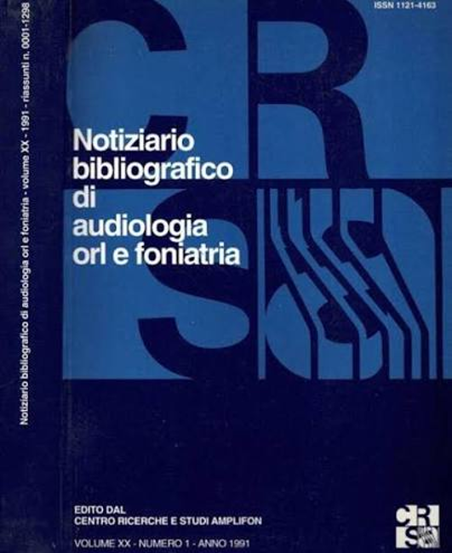
*Notiziario bibliografico di audiologia / a cura del dott. A. Antonelli. - Anno 1. n. 1 (gennaio 1967)- . - Milano : Amplifon, 1967-1986. – 19 volumi ; 24 cm. ((Semestrale. - Direttore responsabile Giancarlo Lipparini. - BNI 73-5504. - ISSN 0392-3711. - SBL0438995; USM1916582

*Notiziario bibliografico di audiologia, orl e foniatria / edito dal Centro ricerche e studi Amplifon. – Vol. 20, n. 1 (1991)-vol. 21 (1992). - Milano : C.R.S.A., 1991-1992 – 2 volumi ; 24 cm. ((Semestrale. - ISSN 1121-4163. - MIL0281523

Autore: Centro ricerche e studi Amplifon
Soggetto: Audiologia – Bibliografia – Periodici; Otorinolaringologia – Bibliografia - Periodici; Foniatria – Bibliografia – Periodici

*ORL news. – [Ed.] per i medici. - Anno 1, n. 1 (nov./dic. 1989)-anno 2 (1990). - Roma : CIC edizioni internazionali, 1989-1990. – 2 volumi ; 29 cm. ((Bimestrale. - ISSN 1120-2793. - CFI0161761

*ORL.news. – Milano : Eureka, 2020- . – Testi elettronici. ((Periodicità non determinata. - Disponibile online a: https://orl.news/pubblicazioni.html.
Autore: Centro ricerche e studi Amplifon
Soggetto: Audiologia – Periodici; Otorinolaringologia – Periodici; Foniatria – Periodici

Informazioni storico-bibliografiche
ORL.news è un portale dedicato all'aggiornamento scientifico del medico e delle professioni sanitarie in otorinolaringoiatria. Notizie dalla ricerca, approfondimenti, video interviste e informazione medica continua: sono questi i pilastri del progetto. ORL.news è pubblicato da EUREKA - Editoria scientifica con il supporto incondizionato del Centro Ricerche e Studi Amplifon. https://orl.news/pubblicazioni.html

